Fecha: 26 de mayo de 2013

Boletín de prensa Nº 735

CONTUNDENTE OPERATIVO CONTRA CONSUMO DE LICOR EN ESPACIO PÚBLICO

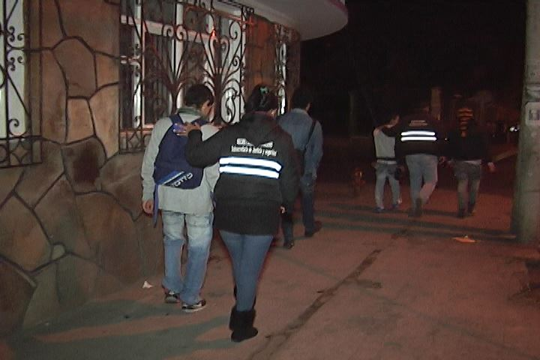

Más de 120 personas fueron conducidas al Centro Integral de Convivencia y Prevención, CECOM, ubicado en las antiguas instalaciones de la Estación de Policía del barrio Corazón de Jesús, este fin de semana, como resultado de la entrada en vigencia de los Decretos que prohíben el consumo de licor en espacio público y uso de armas blancas.

El operativo inició en el Parque Infantil, donde las autoridades decomisaron un número importante de armas blancas y sustancias psicoactivas. Lo que llamó la atención al Secretario de Gobierno de Pasto, Gustavo Núñez Guerrero, fue el hallazgo de varias papeletas de marihuana en una menor de 16 años de edad, quien paso a disposición de Policía de Infancia y Adolescencia. Otro de los hechos que resaltó la jornada de trabajo interinstitucional que se extendió hasta horas de la madrugada del sábado, fue el estado de alteración que protagonizaron las mujeres.

Las medidas hacen parte del plan de seguridad que adelanta la Secretaría de Gobierno con apoyo de la Policía Nacional, la Secretaría de Tránsito y Transporte Municipal y el Ejército Nacional. Los operativos continuarán realizándose en diferentes sectores de la ciudad.

Contacto: secretario de Gobierno, Gustavo Núñez Guerrero. Celular: 3206886274

VENCE PLAZO DE PAGO CON 15% DE DESCUENTO EN IMPUESTO PREDIAL

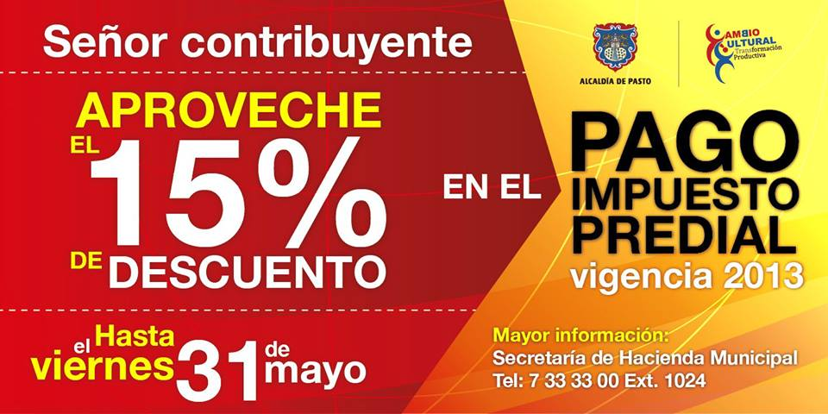

La Secretaría de Hacienda Municipal recuerda que este 31 de mayo vence el plazo de pago con 15% de descuento en el Impuesto Predial Unificado de la vigencia 2013 y que, en consecuencia, quienes realicen su pago después de la fecha señalada deberán pagar la totalidad del impuesto liquidado.

El Secretario de Hacienda, Rodrigo Yepes Sevilla, manifestó que el recaudo del presente año ha mostrado un comportamiento favorable frente a la vigencia anterior, en una proporción moderada, como consecuencia de las reformas introducidas con el Acuerdo 032 de 2012, mediante el cual se implementaron medidas para estabilizar la liquidación del tributo y evitar incrementos de las proporciones registradas entre 2011 y 2012.

Se recuerda además, que los contribuyentes que no se encuentran al día tienen la posibilidad de realizar acuerdos de pago. Para el efecto, se requiere aportar el 30 % del total de la deuda y el saldo puede ser diferido hasta a 15 meses. Las personas interesadas pueden acercarse a la Secretaría de Hacienda Municipal, ubicada en el Centro de Atención Integral (antigua Caja Agraria), con el fin de acordar las formas de pago correspondiente al período de la deuda. Con este tipo de acuerdos se suspenden los procesos de cobro coactivo que se encuentren en marcha.

Importante destacar que del total del recaudo del impuesto predial, el 15 % es transferido a CORPONARIÑO, el 9 % a INVIPASTO con destino a obras de vivienda de interés social, y desde este año el 1% para la recuperación, preservación y conservación del centro histórico de Pasto. El 75% sirve para financiar distintos planes y programas del Municipio por ser catalogado como ingreso corriente de libre destinación. El funcionario invito a los propietarios y poseedores de predios a seguir aportando al desarrollo y transformación de la Ciudad con el pago oportuno de los tributos.

Contacto: Secretario de Hacienda, Rodrigo Yepes. Celular: 3164215844

INVITAN AL SECTOR EDUCATIVO A PREVENIR EL TABAQUISMO

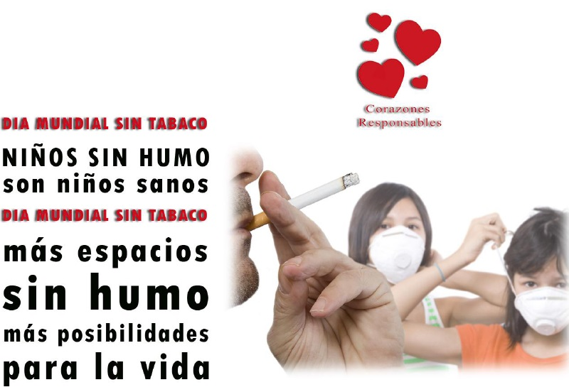

Para la celebración del Día Mundial Sin tabaco, que tendrá lugar el próximo viernes 31 de mayo, la Fundación Colombiana del Corazón, lanza el programa de prevención del tabaquismo denominado “Centros Educativos Libres de Humo de Tabaco”, al tiempo que hace un llamado para que las instituciones, colegios y escuelas del país, asuman su papel como gestores de la prevención en salud en los niños, para que desde las aulas, se puedan inculcar los hábitos saludables en la primera infancia y la preadolescencia.

Desde Pasto, la Secretaría de Salud Municipal ha desarrollado acciones tendientes a sensibilizar a estudiantes de las diferentes instituciones educativas, sobre los riesgos que trae a la salud, el consumo del tabaco desde muy temprana edad.

El Día Mundial Sin Tabaco, fue creado por la Organización Mundial de la Salud-OMS y el objetivo es el de coordinar y promover una estrategia global para reducir el consumo de tabaco. La estrategia nacional de Corazones Responsables de la Fundación Colombiana del Corazón, ha generado una plataforma de comunicación y educación sobre hábitos y estilos de vida que permiten prevenir que el corazón se enferme y ha orientado la promoción de espacios libres de humo hacia los niños.

Contacto: Secretaria de Salud, Carola Muñoz R. Celular: 3183591581

NIÑOS Y ADULTOS SIEMBRAN PRODUCTOS AGRÍCOLAS EN SUS VIVIENDAS



Garantizar la nutrición de niños, jóvenes y adultos mayores, además de fomentar procesos de asociatividad, son los principales objetivos del programa de agricultura urbana que viene liderando la Secretaría de Agricultura de la Alcaldía de Pasto, en 12 comunas de la ciudad y en la Institución Educativa Municipal, Luis Eduardo Mora Osejo.

El secretario de la dependencia, Jairo Rebolledo Rengifo, explicó que el proyecto busca que al interior de las viviendas, los integrantes del núcleo familiar siembren productos como: acelga, zanahoria, papa negra y amarilla, coliflor, repollo, mora, tomate de árbol y produzcan el abono con los desechos orgánicos que a diario salen de los hogares. “Esta iniciativa permitirá no sólo tener parte de los alimentos, sino que los beneficiarios contribuyen con el medio ambiente”.

El funcionario manifestó que el propósito es llegar a todos los corregimientos del municipio y al mayor número de hogares de Pasto para contribuir con el Cambio Cultural que lidera la Administración del alcalde, Harold Guerrero López. Así mismo invitó a los habitantes a vincularse a este proyecto. “Quienes deseen participar pueden informarse en la Secretaría de Agricultura en el CAM de Anganoy”.

Contacto: secretario de Agricultura, Jairo Rebolledo. Celular: 3006020282

AVANZA CARACTERIZACIÓN DE COMERCIANTES EN EL POTRERILLO

Más de 2.670 vendedores de la plaza de mercado, El Potrerillo que se encuentran registradas en la base de datos que maneja la Dirección de Plazas de Mercado, serán caracterizadas por la dependencia, para que luego de éste proceso, la información consolidada sea enviada al Gobierno Nacional y puedan acceder con facilidad a las líneas de crédito con Bancoldex.

El proceso será adelantado con personal plenamente identificado de Plazas de Mercado. La administración local lanzó un S.O.S para que los comerciantes no se dejen engañar con supuestos formularios que son falsificados por personas inescrupulosas para realizar inscripciones que no son ciertas. El director de Plazas de Mercado, Germán Gómez, invitó a la comunidad ha denunciar estos casos en la dirección o ante las autoridades competentes.

Contacto: Director Plazas de Mercado, Germán Gómez. Celular: 3187304453

MINGA DE PENSAMIENTO

Líderes, jóvenes y niños del sector rural, vinculados a la estrategia de movilización social Ciudad Bienestar, se dieron cita para intercambiar conocimientos alrededor del derecho a la salud, en una minga de pensamiento, a través de una mesa temática denominada “Pensamiento reflexivo y autoreflexivo del territorio”.

En un ejercicio participativo, se tocaron temáticas referidas a la comprensión de territorio, reflexión del derecho a la salud, además de propiciar el conocimiento sobre los temas de interés en salud pública prioritarios en el diagnóstico participativo de 2012, realizado por la Secretaria Municipal de Salud en coordinación con acciones colectivas de la ESE Pasto Salud. Esta minga de pensamiento es la primera del año de las seis que se desarrollarán en los próximos meses, las cuales buscan contar con la participación significativa de la comunidad.

Contacto: Secretaria de Salud, Carola Muñoz. Celular: 3183591581

ENTREGAN PARQUE AUTOMOTOR EN JAMONDINO



Como parte del programa de Convivencia y Seguridad que adelanta la Administración Municipal, la Secretaría de Gobierno y la Policía Nacional hicieron entrega en el Corregimiento de Jamondino, vereda el Rosario de: cuatro motos, una camioneta y un CAI móvil, elementos logísticos que le permitirán a las autoridades mejorar la capacidad de reacción en este sector del suroriente de Pasto. La actividad estuvo acompañada de más de 300 personas del sector.

El Secretario de Gobierno, Gustavo Núñez Guerrero, indicó que además se entregaron 60 alarmas comunitarias para distintos sectores del corregimiento, donde ya se conformaron los Comités de Paz, Codepaz y los cuadrantes de seguridad, en los que la comunidad trabaja articuladamente con la Administración y la Policía para erradicar la delincuencia. “Ya nos hemos reunido con los líderes comunitarios, vecinos de este sector, autoridades y con el Coronel Nelson Calderón para analizar la situación y los delitos que se presentan en este sector y desde ya podemos decir que iniciaremos a erradicar estos problemas, esperamos que la comunidad siga denunciando para devolverle la tranquilidad a Jamondino” señaló.

Javier Eraso Rosero, presidente de la Asociación de Juntas Comunales de Jamondino, resaltó el compromiso de la Alcaldía de Pasto y agradeció al mandatario, Harold Guerrero López, por la entrega de estos elementos, además indicó que la comunidad ya tiene identificados los puntos álgidos donde se están presentando delitos como la venta de estupefacientes, licores adulterados y de contrabando y que conjuntamente con la Secretaría de Gobierno y la Policía se van erradicar estos focos de delincuencia.

Los líderes comunitarios destacaron además el trabajo integral que se está cumpliendo con otras entidades y en ese sentido manifestaron que Sepal, efectuó en los últimos días los requerimientos de mantenimiento y expansión de alumbrado público en el corregimiento, hecho que también contribuye a la seguridad.

Contacto: Secretario de Gobierno, Gustavo Núñez Guerrero. Celular: 3206886274

Pasto Transformación Productiva

María Paula Chavarriaga Rosero
Jefe Oficina de Comunicación Social
Alcaldía de Pasto

